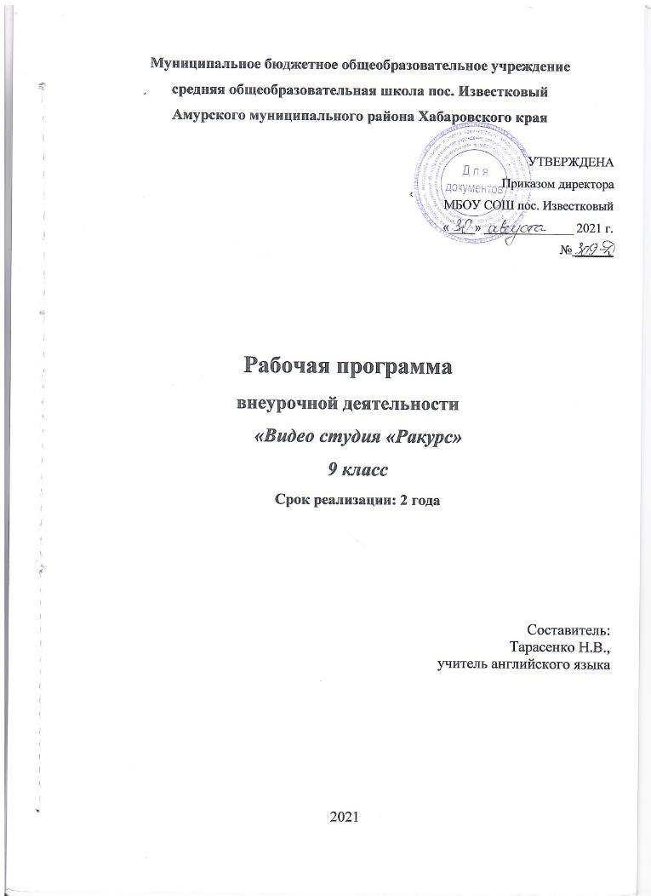

Содержание
Пояснительная записка 3
Цели и задачи курса: 4
Методы обучения и формы организации учебных занятий 5
Межпредметные связи 6
Учебно-методический комплект 7
Содержание занятий 1 года обучения 8
Содержание занятий 2 года обучения 9
Учебно-тематический план 1 года обучения 10
Учебно-тематический план 2 года обучения 15
Ожидаемые результаты и формы их проверки 19
Перечень учебно-методического обеспечения 21
Список литературы 22

Пояснительная записка

При составлении образовательной программы учитывалась следующая нормативно-правовая база: Федеральный закон от 29.12.2012 № 273-ФЗ «Об образовании в Российской Федерации»; Порядок организации и осуществления образовательной деятельности по дополнительным образовательным программам (Приказ Минобрнауки РФ от 29.08.2013 г. № 1008); Концепция развития дополнительного образования детей в Российской Федерации.
Одна из задач современного образования — содействовать воспитанию нового поколения, отвечающего по своему уровню развития и образу жизни условиям информационного общества. Для этого учащимся предлагается осваивать способы работы с информационными потоками — искать необходимую информацию, анализировать ее, выявлять в ней факты и проблемы, самостоятельно ставить задачи, структурировать и преобразовывать информацию в текстовую и мультимедийную форму, использовать ее для решения учебных и жизненных задач.
Умение представлять информацию в виде, удобном для восприятия и использования другими людьми, — одно из условий образовательной компетентности ученика.
Цифровые технологии развиваются очень быстро. Десять лет назад мы и подумать не могли, что в каждой пятой семье будет персональный компьютер, а Интернет станет общедоступным. В области обработки видеоматериалов так же много что кардинально изменилось.
Курс включает в себя практическое освоение техники создания цифрового видео. Его задачей является также подготовка школьников к осознанному выбору профессий, предусматривающих знания и умения в области видеомонтажа.
Основа курса — личностная, практическая и продуктивная направленность занятий. Одна из целей обучения — предоставить ученикам возможность личностного самоопределения и самореализации по отношению к стремительно развивающимся информационным технологиям и ресурсам. Для достижения данной цели необходимо, чтобы при изучении общих для всех сетевых технологий каждый учащийся мог создавать личностно значимую для него образовательную продукцию. Такой продукцией в данном курсе является цифровой фильм.
Каждый учащийся создает личностно значимую для него образовательную продукцию — сначала простейшие слайд-фильмы, затем их отдельные элементы и целостные фильмы. Освоение знаний и способов видеомонтажа осуществляется в ходе разработки учениками фильмов на темы, которые они определяют для себя самостоятельно. Осознание и присвоение учащимися достигаемых результатов происходят с помощью рефлексивных заданий. Такой подход гарантирует повышенную мотивацию и результативность обучения.

Цели и задачи курса:

- научить учащихся способам создания и редактирования изображений, используя инструменты графических программ;
- научить выполнять обмен данными между различными программами;
- познакомить со способами научно-технического мышления и деятельности, направленными на самостоятельное творческое познание реализовать коммуникативные, технические и эвристические способности учащихся в ходе создания фильмов;
- познакомить учащихся основами цифрового видео;
- познакомить с различными программами видеомонтажа;
- научить основам работы в программе видеомонтажа Pinnacle Studio;
- создать собственные фильмы по выбранной тематике;
- сформировать элементы информационной и телекоммуникационной компетенций по отношению к знаниям, умениям и опыту видеомонтажа;
- сформировать навыки работы в коллективе над проектами;
- научить учащихся ориентироваться и продуктивно действовать в информационном Интернет – пространстве;

- формирование компьютерной интуиции: знание возможностей и ограничений использования вычислительной техники как инструмента для деятельности;
- умение использовать вычислительную технику на практике только в тех случаях, когда это эффективно;
- формирование операционного стиля мышления;
- формирование конструкторских навыков активного творчества с использованием современных технологий, которые обеспечивает компьютер;
- привитие интереса к данному виду деятельности;
- показать возможности использований компьютера как инструмента практической деятельности человека;
- продемонстрировать возможности использования и технологии работы с такими устройствами как сканер, проектор, видеокамера и т. д.;
- анализировать информацию и синтезировать новые идеи.

Методы обучения и формы организации учебных занятий

Основная методическая установка курса — обучение школьников навыкам самостоятельной индивидуальной и групповой работы по практическому видеомонтажу.
Индивидуальное освоение ключевых способов деятельности происходит на основе системы заданий и алгоритмических предписаний. Большинство заданий выполняется с помощью персонального компьютера и необходимых программных средств.
Кроме индивидуальной работы, применяется и групповая работа. В задачи учителя входит создание условий для реализации ведущей подростковой деятельности — авторского действия, выраженного в

проектных формах работы. На определенных этапах обучения учащиеся объединяются в группы, т. е. используется проектный метод обучения. Выполнение проектов завершается публичной защитой результатов и рефлексией.
Основной тип занятий — практикум. Индивидуальная учебная деятельность сочетается с проектными формами работы по созданию фильма.

Межпредметные связи

Знания и умения, полученные при изучении курса, учащиеся могут использовать для создания различного рода рекламной продукции, а также для визуализации научных и прикладных исследований в различных областях знаний — физике, химии, биологии и др. Созданные фильмы могут быть использованы в докладе, статье, мультимедиа - презентации, размещены на Web – странице, в школьной или в домашней видеотеке. Знания и умения, приобретенные в результате освоения курса, являются фундаментом для дальнейшего совершенствования мастерства в области трехмерного моделирования, анимации, видеомонтажа, создания систем виртуальной реальности.
Программой отводится на изучение курса по 1 часу в неделю, что составляет 33 часа в учебный год.
Программа рассчитана на 2 года обучения.
В конце года каждый учащийся (группа) должна подготовить свой проект (фильм). Проверка результатов подготовки проекта будет вестись один раз в месяц. В конце года будет организована презентации проектов и их защита.

Учебно-методический комплект

Программа курса обеспечивается компьютерами и компьютерными программами, обозначенными в программе курса. Наиболее эффективны занятия при наличии выхода в Интернет. В то же время большая часть работы доступна школьникам без подключения к сети.
В качестве дополнительных источников информации по курсу рекомендуются справочники, дополнительная литература с описанием новых программных средств (меняется ежегодно), а также разделы “Справка” в изучаемых компьютерных программах. Выработка навыка самостоятельного изучения программных средств позволит ученику самостоятельно продолжать образование после окончания данного курса.
Курс предполагает интеграцию с другими учебными предметами по принципу: технология работы с информацией — из информатики,
конкретные примеры и задачи — из смежных предметов. Таким образом, информация из таких учебных предметов, как математика, физика, литература, русский и английский языки, история и др. вполне может
использоваться учащимися в процессе создания фильмов соответствующей тематики.

Содержание занятий 1 года обучения

1. Введение (6 часов)
Структура фильма. Развитие сюжета. Порядок разворачивания событий. Выбор масштаба изображения. Стыковка кадров. Длительность кадров и сцен. Монтажный кадр. Монтаж звука. Способы монтажа. Устройство и управляющие элементы видеокамеры. Основные ошибки начинающего видеооператора.
2. Кадр (6 часов)
Окружение и линии. Цветовое решение композиции. Отображение пространства. Размещение человека на экране. Классический набор источников света. Природное освещение. Особенности окружения. Режимы экспозиции. Переменное кадрирование. Съемка людей.
3. Разработка сценария и работа над фильмом (8 часов)
Работа над собственным сценарием. Разработка структуры собственного фильма проекта. Работа над собственным фильмом.
4. Нелинейный видеомонтаж (8 часа)
Настройка параметров проекта. Монтажный стол. Работа с клипами.
Переходные эффекты. Картинки и заставки. Титры (субтитры). Озвучивание. Видеоэффекты. «Ключевые кадры». Перемещение клипов на экране. Анимация. Многослойный монтаж.
5. Доработка фильма (3 часа)
Внесение изменений и подготовка защиты.
6. Защита проекта (2 часа)
Защита (проекта) фильма.

Содержание занятий 2 года обучения

1. Лекционная часть (2 часа)
Общее знакомство с программами видеомонтажа. Общее знакомство с программами-конверторами изображений и видео.
2. Способы преобразования форматов файлов (6 часов)
Взаимосвязь между программами видеомонтажа и различными
программами-конверторами изображений и видео. Знакомство с различными программами-конверторами видео. Изменение форматов файлов видео на примере Canopus ProCoder 2.
3. Практические занятия по видеомонтажу (50 часов)
Рабочее окно Adobe Premiere Pro. Меню, строка состояния и
информационная панель. Настройка характеристик. Импорт изображений. Способы преобразования форматов файлов. Функция SmartMovie - автоматическое создание фильма. Захват видеоматериала. Разработка сценария фильма. Упорядочение эпизодов. Редактирование и коррекция изображения. Корректировка баланса цвета. Эффекты. Наложение сложных эффектов в реальном времени. Фильтры. Работа с текстом. Создание заголовков. Создание титров. Создание фоновых изображений. Создание эффектов переходов. Создание звуковых эффектов. Наложение и редактирование звука. Обрезка видео. Функция «Картинка в картинке». Функция «Ключ цветности». Создание анимированного меню. Вывод фильма. Сохранение проекта.
4. Подготовка творческого проекта (6 часов)
Внесение изменений и подготовка защиты.
5. Защита творческого проекта (4 часа)
Защита (проекта) фильма.
Учебно-тематический план 1 года обучения

№п/п | Содержание занятий | Кол-во часов
1 | Введение | 6
2 | Кадр | 6
3 | Разработка сценария и работа над фильмом | 8
4 | Нелинейный видеомонтаж | 8
5 | Доработка фильма | 3
6 | Защита проекта | 2
Всего: |  | 33

Календарно-тематический план внеурочной деятельности

№ п/п | Наименование тем | Кол-во часов | Дата  план | Дата факт | Содержание
 | Структура фильма. Развитие сюжета. | 1
 | Порядок событий. Выбор масштаба изображения. | 1
 | Стыковка кадров. Длительность кадров и сцен. | 1
 | Монтажный кадр. Монтаж звука. Способы монтажа. | 1
 | Устройство и управляющие элементы видеокамеры. | 1
 | Основные ошибки начинающего видеооператора. | 1
 | Окружение и линии. | 1
 | Цветовое решение композиции. | 1
 | Отображение пространства. | 1
 | Классический набор источников света. | 1
 | Режимы экспозиции. Переменное кадрирование. | 1
 | Съемка людей. | 1
 | Работа над собственным сценарием. | 1
 | Работа над собственным сценарием. | 1
 | Разработка структуры собственного фильма проекта. | 1
 | Разработка структуры собственного фильма проекта. | 1
 | Работа над собственным фильмом. | 1
 | Работа над собственным фильмом. | 1
 | Работа над собственным фильмом. | 1
 | Работа над собственным фильмом. | 1
 | Монтажный стол. Работа с клипами. | 1
 | Переходные эффекты. | 1
 | Картинки и заставки. | 1
 | Титры (субтитры). | 1
 | Озвучивание. Видеоэффекты. | 1
 | «Ключевые кадры». | 1
 | Перемещение клипов на экране  Анимация. | 1
 | Многослойный монтаж. | 1
 | Внесение изменений | 1
 | Внесение изменений | 1
 | Подготовка к показу | 1
 | Защита (проекта) фильма. | 1
 | Защита (проекта) фильма. | 1

Учебно-тематический план 2 года обучения

№ п.п. | Содержание занятий |  | Кол-во часов
1 | Лекционная часть |  | 2
1.1 | Общее знакомство с программами видеомонтажа – 1 час | Общее знакомство с программами видеомонтажа | 1
1.2 | Общее знакомство с программами-  конверторами изображений и видео – 1 час | Общее знакомство с программами-конверторами изображений и видео | 1
2 | Способы преобразования форматов файлов |  | 6
 | Видеоконверторы – 6 часов | Взаимосвязь между программами видеомонтажа и различными программами-конверторами  изображений и видео | 1
 |  | Знакомство с различными программами-  конверторами видео | 1
 |  | Изменение форматов файлов видео на примере Canopus ProCoder 2 | 4
3 | Практические занятия по видеомонтажу |  | 50
3.1 | Знакомство с программой видеомонтажа Adobe Premiere Pro – 6 | Рабочее окно Adobe Premiere Pro | 2

 | часов | Меню, строка состояния и информационная панель | 2
 |  | Настройка характеристик | 2
3.2 | Работа в программе видеомонтажа Adobe Premiere Pro – 44 часа | Импорт изображений | 2
 |  | Способы преобразования форматов файлов | 2
 |  | Функция SmartMovie - автоматическое создание  фильма | 2
 |  | Захват видеоматериала | 2
 |  | Разработка сценария фильма | 2
 |  | Упорядочение эпизодов | 2
 |  | Редактирование и коррекция изображения | 2
 |  | Корректировка баланса цвета | 2
 |  | Эффекты. Наложение сложных эффектов в реальном  времени | 2
 |  | Фильтры | 2
 |  | Работа с текстом | 2
 |  | Создание заголовков | 2

 |  | Создание титров | 2
 |  | Создание фоновых изображений | 2
 |  | Создание эффектов переходов | 2
 |  | Создание звуковых эффектов | 2
 |  | Наложение и редактирование звука | 2
 |  | Обрезка видео | 2
 |  | Функция «Картинка в картинке» | 2
 |  | Функция «Ключ цветности» | 2
 |  | Создание анимированного меню | 2
 |  | Вывод фильма | 1
 |  | Сохранение проекта | 1
4 | Подготовка творческого проекта |  | 6
5 | Защита творческого проекта |  | 4

Ожидаемые результаты и формы их проверки

В конце года каждый учащийся (группа) должна подготовить свой проект (фильм). Проверка результатов подготовки проекта будет вестись один раз в месяц. В конце года будет организована презентации проектов и их защита.

Работа над проектом включает следующее:
- Обучение
- Составление сценария
- Сбор материалов по теме проекта
- Интервьюирование
- Экскурсии (походы)
- Видеосъемка и фотографирование
- Обработка собранного материала с помощью средств ИКТ

По истечении двух лет обучения ребенок должен овладеть основами видеомонтажа, а именно должны знать:
  - способы хранения изображений в файлах;
  - методы сжатия данных;
  - проблемы преобразования форматов файлов;
  - основы цифрового видео;
  - различные программы видеомонтажа;

и уметь:
  - владеть способами работы с изученными программами;
  - выполнять обмен файлами между различными программами;
  - создавать собственные фильмы по выбранной тематике;
  - владеть приемами организации и самоорганизации работы по изготовлению фильма;

  - коллективно разрабатывать и публично защищать созданные проекты;
  - осуществлять рефлексивную деятельность, оценивать свои результаты, корректировать дальнейшую деятельность.

Основными показателями результативности реализации данной программы являются работы, которые могут быть представлены в рамках школьных и районных конкурсов среди учреждений, реализующих дополнительное образование детей.

Перечень учебно-методического обеспечения

Развитие информационных технологий происходит быстрыми темпами. Новые стандарты устаревают, не успев пройти официального утверждения. Обновляемые электронные издания в этом смысле более мобильны, чем “бумажные” варианты учебных пособий.

- www. vmstudio. narod. ru
- www. svcd. ru
- www. spline. ru
- www. samlab. ru
- www. avi-mpg. by. ru
- www. studio-45y. narod. ru
- www. avistudio. narod. ru

